Class notes


Class notes

Owner | sanggoo cho
Instructor | sanggoo cho
Subject | Application Development

Mar 27, 2026
Lecture #1: Review

- 지난 주 0320_03_REST_API.ipynb를 자습하여 reuests 모둘을 이해하고
- Web CRUD에 대한 이해
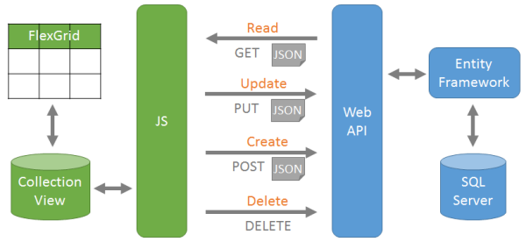
- JSON 형태 파일의 이해 (Python 의 dictionary 형태)
  - 데이터 통신에 가장 적합한 직렬형 구조임
  - Python Dict를 JSON으로 바꿔서 전송해야 하는가?
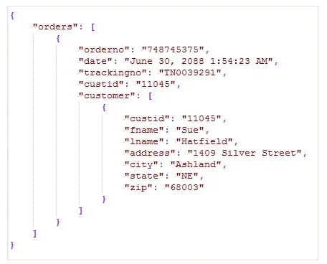

Mar 27, 2026
Lecture #2: Excercises

- 네이버와 구글의 서버 헤더 정보 비교하기
- url = "https://jsonplaceholder.typicode.com/users" 에서 requests 모듈로 json파일로 불러와 데이터프레임으로 저장하고 컬럼명(변수명)이 “address”인 series의 내용을 데이터프레임으로 변경하라
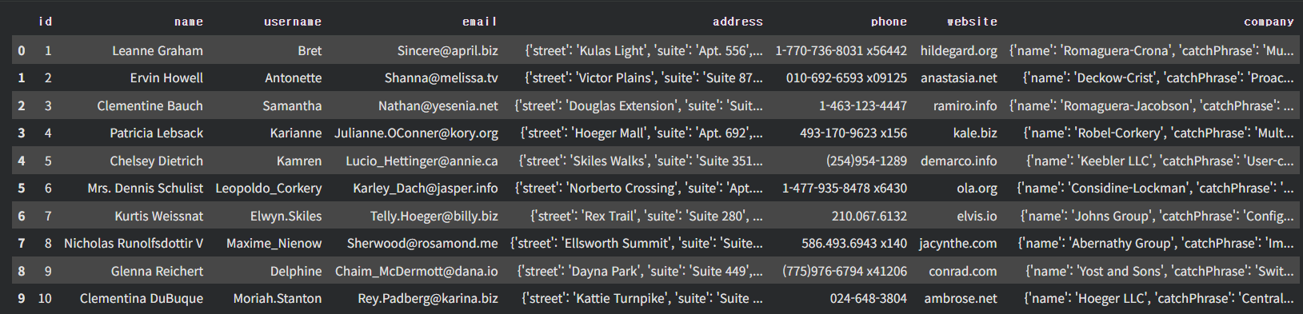
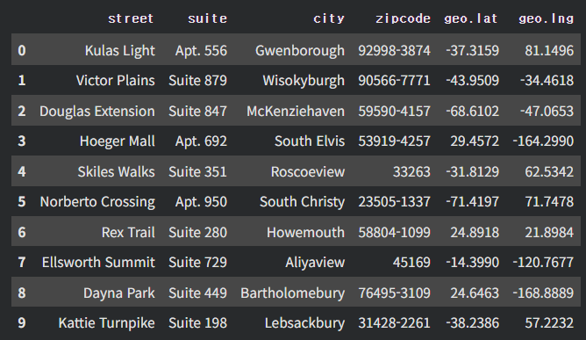
- url = "https://jsonplaceholder.typicode.com/posts" 에서 데이터를 불러와 index가 짝수인 내용만 엑셀로 저장하여 다운로드 받아라
- url = "https://jsonplaceholder.typicode.com/posts"에서 데이터를 불러와 requests.get(url, params=params)를 사용하여 사용자가 Gradio UI를 통해 userId를 입력하면 실시간으로 해당 데이터를 필터링하여 Pandas 데이터프레임으로 보여주는 코드를 작성하라
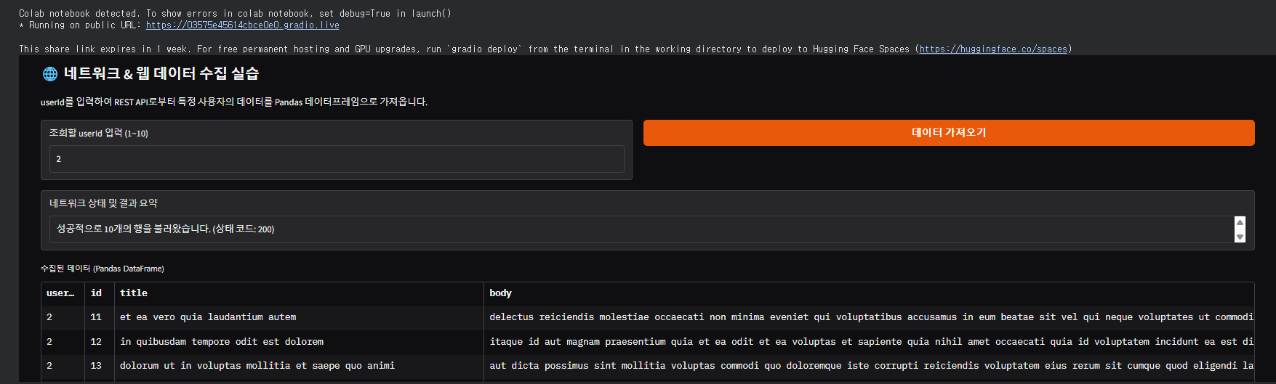
- https://data.seoul.go.kr/dataList/OA-15246/F/1/datasetView.do# 3개월 데이터(서울특별시 공공자전거 이용정보(일별)_2510.csv, 서울특별시 공공자전거 이용정보(일별)_2511.csv, 서울특별시 공공자전거 이용정보(일별)_2512.csv)를 다운받아 merge하여 기본 통계분석 사이트를 gradio UI로 만들어라(여러 가지 화면으로) —> 과제 제출 (4월3일에 무작위로 3명 데모 예정)
- Gemini API Key 발급 및 코딩하기(Agent AI)
  - 7번과제를 번역하여 제공해주는 UI를 만들어라 (아래는 API 키 없이 사용)
    - 처음 1행만 번역하여 제공
from google.colab import ai
response = ai.generate_text("What is the capital of France?")
  - 구글창에 “colab”을 검색하고 click > 새 노트는 취소
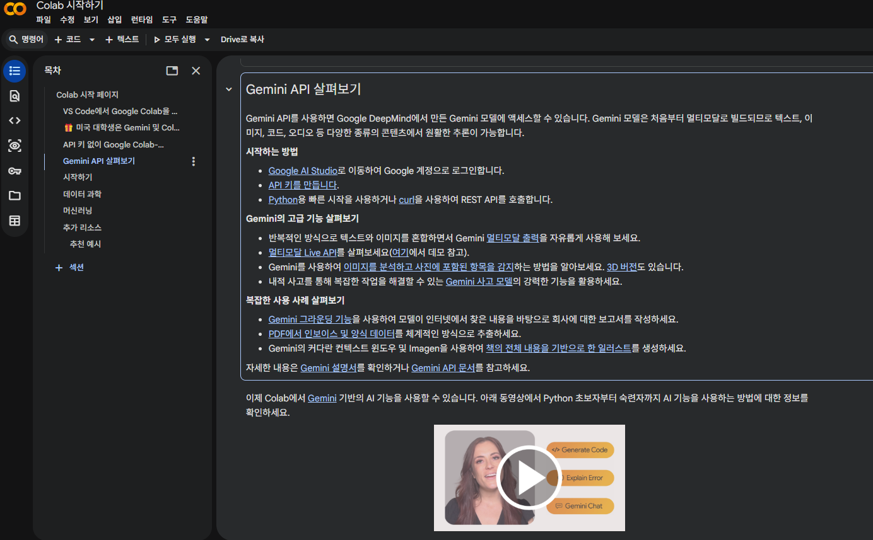
- https://huggingface.co/ 를 클릭하여 멀티모달 LLM을 사용해 보자
  - Hugging Face(허깅페이스)는 AI계의 깃허브(GitHub)
  - 전 세계 개발자와 연구자들이 자신이 만든 AI 모델, 데이터셋, 데모 웹사이트를 공유하고 협업하는 거대한 생태계
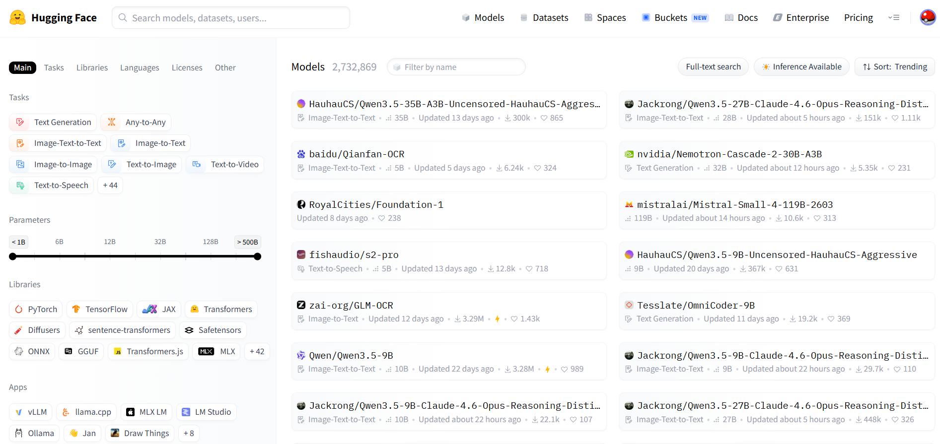
- https://scikit-learn.org/stable/modules/linear_model.html#ordinary-least-squares scikit-learn API 중에서 LinearRegression API
  - 머신러닝/딥러닝 프로세스
1. Arrange Data
X = [[0, 0], [1, 1], [2, 2]]; y = [0, 1, 2]

2. Choose Algorithm
from sklearn import linear_model

3. Class(API) instantiation (Object)
reg = linear_model.LinearRegression()

4. Learning from data
reg.fit(X, y)

5. Predicting
reg.predict([[3,3]])

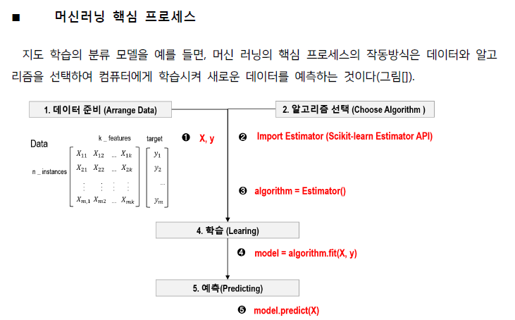

Important information
Resources

Name | Type | Notes
File | Textbook | - Add page numbers and key chapters
File | Video | - Add timestamps to focus on key sections
File | Article | - Highlight key sections
Link | Website | - Bookmark key pages

Key terms and concepts

Term | Definition | Notes
Word | Describe in 1-2 sentences | - Add visuals, charts, supporting ideas, or relevant resources such as external links
Name | Describe in 1-2 sentences | - The content should support your understanding of the term
Concept | Describe in 1-2 sentences | - Memory devices or visual aids can help with recall

Questions and discussion

Question | Notes
Add question | - Add answers or important ideas from class discussion
Add question | - Be concise and clear

Homework
Homework

Task | Status | Due | Notes
Task 1 | Submitted | Date | - Note relevant details like formatting requirements
Task 2 | In progress | Date | - Break down bigger projects into smaller tasks
Task 3 | Not started | Date | - Reach out to your instructor if you’re stuck or need an extension

